BAB II TINJAUAN PUSTAKA
  - Kajian Teori

    - Media Pembelajaran
- Media

Kata media berasal dari bahasa latin yang merupakan bentuk jamak dari medium medius yang berarti tengah, perantara atau pengantar (Nurfadhillah, 2021).
Media adalah perantara atau pengantar pesan dari pengirim kepada penerima (Syarifuddin & Utari, 2022).
Media adalah alat-alat grafis, photografis, atau elektronik untuk menangkap, memproses, dan menyusun kembali informasi visual atau verbal (Ika Parma Dewi & Huda, 2021).
Dari beberapa pendapat di atas dapat disimpulkan bahwa media adalah alat yang digunakan sebagai perantara dalam menyalurkan, menangkap, meneruskan sebuah pesan berupa informasi materi kepada penerima agar proses pembelajara menjadi lebih bersifat nyata.
- Media Pembelajaran

Media pembelajaran adalah segala bentuk benda dan alat yang digunakan untuk mendukung proses pembelajaran (Husein, 2020) .
Media pembelajaran adalah alat yang dapat membantu proses belajar mengajar yang berfungsi memperjelas makna pesan yang disampaikan sehingga

15

tujuan pembelajaran dengan lebih baik dan sempurna (Cecep Kustandi D. D., 2020).
Media pembelajaran adalah wadah dari pesan yang oleh sumber atau penyalurnya ingin diteruskan kepada sasaran yaitu penerima pesan tersebut bahwa materi yang ingin disampaikan pesan pembelajaran serta tujuan yang ingin dicapai adalah terjadinya proeses belajar mengajar (Nur Ahmad Hardoyo Sidik & Khairat Umami, 2023).
Media pembelajaran adalah alat yang dapat membantu proses belajar mengajar yang berfungsi memperjelas makna pesan yang disampaikan sehingga tujuan pembelajaran dapat tercapai dengan lebih baik dan sempurna (Cecep Kustandi et al., 2022) .
Macam-macam media pembelajaran menurut (Mu'in, 2024) yaitu:
- Media Visual
Media visual adalah media pembelajaran yang menggunakan gambar untuk memfasilitasi pemahaman siswa dan dapat dilihat seperti gambar grafik, poster.
- Media Audio

Media audio adalah jenis media pembelajaran yang menggunakan suara untuk memfasilitasi pemahaman siswa seperti rekaman suara, pita kaset, podcast, radio.
- Media Audio Visual

Media audio visual adalah jenis media pembelajaran yang menggabungkan unsur audio dan visual untuk memfasilitasi pemahaman siswa seperti video

pembelajaran, E-book.
- Media Teks

Media teks adalah jenis media yang menggunakn tulisan atau teks seagai alat untuk memfasilitasi pemahaman siswa seperti buku, artikel, makalah.
- Media Realia

Media realia adalah jenis media pembelajaran yang mengggunakan objek nyata atau benda-benda fisik sebagai alat untuk memfasilitasi pemahaman siswa seperti peta. globe.
- Media Komputer dan Internet

Media komputer dan internet adalah jenis media pembelajaran yang menggunakan teknologi komputer dan internet sebagai alat untuk memfasilitasi pemahaman siswa seperti aplikasi pembelajaran.
Menurut (Ramdani, 2021) adapun macam-macam media pembelajaran di dalam proses belajar mengajar sebagai berikut:
- Media audio adalah media yang hanya melibatkan indera pendengaran dan hanya mampu memanipulasi kemampuan suara semata. Contoh: radio, audio tape, compact disk.
- Media visual adalah media yang hanya melibatkan indera penglihatan.

Contoh: buku, majalah, papan tulis, white board.

- Media audio visual adalah media yang melibatkan indera pendengaran dan penglihatan sekaligus satu proses. Sifat pesan yang disalurkan melalui media dapat berupa pesan verbal maupun nonverbal. Contoh: film dokumenter, film drama, video animasi.

- Multimedia adalah media yang melibatkan berbagai indera dalam sebuah proses pembelajaran. Termasuk dalam media ini adalah segala sesuatu yang memberikan pengalaman secara langsung bisa melalui komputer dan internet, karyawisata, simulasi, bermain peran.
Macam-macam media pembelajaran menurut (Agustira & Rahmi, 2022) yaitu terdiri dari:
- Media pandang atau lihat visual

Media yang berkaitan dengan indera penglihatan. Media visual dibagi menjadi dua yaitu non proyeksi dan media pandang proyeksi. Media non proyeksi adalah media yang sering digunakan dalam proses belajar mengajar contohnya seperti poster, alat peraga yang bisa di lihat dan diraba secara langsung dan tidak memerlukan aliran listrik. Sedangkan berproyeksi adalah media pandang yang dalam pengaplikasiannya menggunakan aliran listrik dan penyorotan suara seperti power point, microsoft word.
- Media dengar atau audio
Media audio berkaitan dengan media pendengaran , pesan yang disampaikan disajikan ke dalam lambang-lambang auditif secara lisan seperti radio, tape recorder. Dengan mengandalkan pendengaran siswa akan terus berusaha mencari tau karena rasa penasaran yang tinggi.
- Media audio visual
Media pengajaran yang paling menarik dalam pembelajaran adalah media dengar dan lihat. Dengan media ini siswa dapat mendengar dan melihat yang ditayangkan oleh guru sehingga pembelajaran lebih menyenangkan.Yangterma- suk media audio visual adalah televisi, VCD, video animasi.

Macam-macam media pembelajaran menurut (Ummah, 2021) yaitu media pembelajaran berdasar perkembangan teknologi, terdiri dari:
- Teknologi cetak

Perkembangan teknologi diawali dengan adanya teknologi cetak, yaitu media pembelajaran berbasis kertas. Sampai saat ini,teknologi cetak masih digunakan dalam dunia pendidikan, seperti mesin fotocopy, yang digunakan untuk memperbanyak media pembelajaran cetak. Contoh media pembelajaran yang dihasilkan dari teknologi cetak ini ialah buku , modul, ataupun pop-up book.
- Teknologi komputer
Pemanfaatan teknologi komputer memiliki peranan penting dalam pembelajaran matematika, dengan adanya teknologi computer dapat memudahkan siswa dalam mengeksplorasi visualisasi konsep sekaligus mengabstraksi konsep matematika. Contoh aplikasi komputer yang digunakan dalam pembelajaran matematika ialah Matlab, Geogebra, Mapple, dan Graphmatica dapat memvisualisasikan grafik dan perhitungan yang akurat.
- Teknologi audiovisual
Pemanfaatan teknologi audiovisual banyak diminati untuk dikembangkan menjadi media pembelajaran matematika. Teknologi audiovisual memiliki daya tarik dan kepraktisan jangka panjang, namun pemanfaatan teknologi audiovisual ini memerlukan keterampilan dalam mengembangkannya. Contoh pemanfaatan
teknologi audiovisual dalam pembelajaran matematika ialah video animasi, film kartun, atau game pembelajaran berbasis android, dan sebagainya.
- Gabungan teknologi cetak dan teknologi komputer

Pemanfaatan teknologi komputer melalui aplikasi matematikanya dapat

membuat visualisais grafik, diagram, maupun bangun ruang dengan pewarnaan yang menarik. Setelah visualisasi dibuat, media dapat diperbanyak dengan menggunakan teknologi cetak yaitu dengan menggunakan mesin printer. Contoh : Media pembelajaran komik yang di visualisasikan dengan menggunakan komputer, kemudian dicetak dengan menggunakan mesin print.
Dari beberapa pendapat di atas dapat disimpulkan bahwa media pembelajaran adalah sebuah informasi berisikan pesan atau materi yang didesain dan modivikasi semenarik mungkin menggunakan perantara peralatan ataupun perangkat lunak, dan aplikasi digital berupa audio, visual, audiovisual yang bertujuan agar pembelajaran dapat tersampaikan dengan baik, memberikan pesan yang mudah untuk dipahami peserta didik.

Kriteria Pemilihan Media

(Hilda & Tiara Indriana Wati, 2023)mengatakan adapun keriteria dalam pemilihan media pada saaat proses pembelajaran sebagai berikut:
- Kesesuaian
Media harus disesuaikan dengan materi yang akan diajarkan.Sebagai contoh siswa diminta untuk memiliki pemahaman konsep pecahan, maka guru harus mempersiapkan media yang menyediakan dan menyajikan pemahan konsep.
- Tingkat Kesulitan

Media harus menambah pemahaman siswa dari materi yang diajarkan. Sebagai contoh media yang disediakan sekolah berupa buku dan papan tulis dan infokus yang jarang digunakan . Sedangkan gambar pada buku kurang jelas. Maka guru dapat memperjelasnya dengan penggunaan media yang bervariasi seperti video animasi.

- Biaya

Harga relative murah, namun memberikan banyak manfaat bagi siswa dan juga guru.Media yang dapat mempermudah peserta didik dalam memahami materi suatu pembelajaran.
- Ketersediaan
Media yang digunakan harus menyesuaikan dengan sarana prasarana di sekolah.
- Kualitas Teknis

Media harus memiliki kualitas teknis yang baik. Media dikatakan memiliki kualitas teknis yang baik, jika media tersebut bermanfaat dan bisa digunakan untik beberapa materi yang dapat memberikan pemahaman kepada siswa, jelas dari segi bahasa dan materi, mudah dipahami siswa gambar atau video yang dihasilkan jernih, dan menarik perhatian siswa.
Kriteria media pembelajaran yang baik dan perlu diperhatikan dalam proses pemilihan media adalah sebagai berikut:
- Jelas dan rapi

Media yang baik harus jelas dan rapi dalam penyajiannya jelas dan rapi juga mencakup layout atau pengaturan format sajian, suara, tulisan, dan ilustrasi gambar.
- Bersih dan menarik
Bersih disini berarti tidak gangguan yang tak perlu pada teks, gamabar, suara, dan video.
- Sesuai dengan sasaran

Berarti disesuaikan dengan kebutuhan siswa atau kelompok.

- Relevan dengan topik yang diajarkan
Media harus sesuai dengan karakteristik isi berupa fakta, konsep, prinsip, prosedural. Agar dapat membantu proses pembelajaran secara efektif, media harus selaras dan sesuai dengan kebutuhan tugas pembelajaran dan kemampuan mental siswa.
- Sesuai dengan tujuan pembelajaran

Media yang baik adalah media yang sesuai tujuan intruksional yang telah ditetapkan yang secara umum mengacu kepada salah satu atau gabungan dari dua atau tiga ranah kognitif, afektif, psikomotorik.
- Praktis, luwes, efesiensi dan tahan

Media yang diperoleh sebaiknya dapat digunakan dimanapun, mudah dioperasikan dan tidak memerlukan perhatian khusus dalam pemakaianaan.
- Berkualitas baik

Visual pada slide harus jelas, dan informasi yang disampaikan tidak boleh terganggu dengan elemen lain yang berupa latar belakang.
- Ukurannya sesuai dengan lingkungan belajar.

Dari beberapa pendapat di atas dapat disimpulkan bahwa kriteria pemilihan media yaitu dengan melihat kesederhanaan media (praktis), kualitas teknis berupa kejelasan gambar,video,huruf,suara, layout, kemudian bahasa, kesesuaian media dengan kebutuhan siswa, video relevan dengan topik yang diajarkan, mencakup tujuan pembelajaran, praktis, berkualitas baik, murah dan mudah digunakan serta menambah pemahaman dan semangat siswa.

Manfaat Media Pembelajaran

Manfaat dari penggunaan media menurut (Cecep Kustandi et al., 2022) dalam proses belajar mengajar sebagai berikut:
- Media pembelajaran dapat memperjelas penyajian pesan dan ilustrasi sehingga dapat memperlancar dan meningkatkan proses dari hasil belajar.
- Media pembelajaran dapat meningkatkan dan mengarahkan perhatian anak sehingga dapat menimbulkan motivasi belajar, interaksi yang lebih langsung antara siswa dan lingkungannya, serta kemungkinan siswa untuk belajar sendiri-sendiri sesuai dengan kemampuan dan minatnya.
- Media pembelajaran dapat mengatasi keterbatasan indra, ruang dan waktu.
Manfaat dari penggunaan media dalam pembelajaran menurut (Abdul Wahap & Didik Efendi, 2021) yaitu:
- Media pembelajaran dapat memperjelas penyajian pesan dan informasi.
- Media pembelajaran dapat mengarahkan perhatian anak sehingga lebih interaktif.
- Media pembelajaran dapat mengatasi keterbatasan indera, ruang dan waktu.

- Memebrikan kesamaan pengalaman kepada siswa, serta memungkinkan terjadinya interaksi langsung dengan guru, masyarakat dan lingkungannya. Manfaat dari penggunaan media dalam pembelajaran menurut
- Menggunakan media pembelajaran dapat memperluas pengetahuan.

- Media pembelajaran mampu menampilkan sesuatu yang sulit diadakan.
- Dapat merangsang peserta didik untuk berfikir secara kritis.

- Pembelajaran akan lebih menarik.
- Metode belajar akan lebih bervariasi dan memperjelas materi.

Dari beberapa pendapat di atas dapat disimpulkan bahwa manfaat media pembelajran yaitu:
- Memudahkan guru maupun peserta didik dalam dalam mentransfer, menjekaskan dan memahami materi dalam proses pembelajaran.
- Sebagai jembatan untuk menciptakan pembelajaran menjadi lebih konkret atau nyata.
- Sebagai peralihan agar siswa tetap fokus dengan pembelajaran.

- Menjadikan proses belajar mengajar lebih menyenangkan dengan menarik perhatian peserta didik dengan sesuatu yang unik.

Video Animasi
- Video
Video adalah media elektronik yang mampu menggabungkan teknologi audio dan visual secara bersama sehingga menghasilkan suatu tayangan yang dinamis dan menarik (Yuanta, 2020).
Video merupakan tayangan yang di dalamnya memuat kombinasi antara gambar yang bergerak beserta suara (nanda et al., 2020).
Dari beberapa pendapat di atas dapat disimpulkan bahwa video adalah media elektronik yang menghasilkan sebuah tayangan audio dan visual dalam bentuk VCD serta DVD yanga digunakan untuk mengemas materi pembelajaran agar menjadi lebih menarik, dinamis dan mudah dipahami.
- Animasi
Animasi berasal dari kata animation yang berasal dari kata animation yang berasal dari kata dasar to anime di dalam kamus bahasa Indonesia Inggris berarti menghidupkan (Ramdani, 2021).

Animasi adalah gambar bergerak yang dibentuk dari sekumpulan objek yang disusun secara beraturan dengan kecepatan tertentu (Enterprise, 2020).
Animasi adalah rangkaian gambar diam atau statis terlihat bergerak yang terus menerus ditampilkan secarar berurutan (Asrul Huda & Almasari, 2020).
Dari beberapa pendapat di atas dapat disimpulkan bahwa animasi adalah sekumpulan objek berbentuk gambar karakter yang diberi efek action berupa gerakan sesuai dengan hitungan pertambahan waktu yang telah ditentukan.
- Video Animasi

Video animasi adalah alat pembelajaran dengan dua media yaitu media audio dan media visual yang dikemas sekreatif mungkin untuk meningkatkan motivasi siswa dalam memahami materi awal dan menciptakan pembelajaran yang kondusif (Azahra et al., 2023).
Video animasi adalah media pembelajaran yang bersamaan menampilkan audio dan video dimana berisi potongan gambar yang dijadikan satu serta dibuat menjadi gambar bergerak dan juga ditambah dengan suara pendukung yang membuat media ini dapat menarik minat peserta didik dan membantu dalam penyampaian informasi, (Yemima Anastasya Br Ginting & Robenhart Tamba, 2023).
Video animasi adalah media pembelajaran berbasis teknologi yang dapat membantu proses abstraksi dan visualisasi suatu konsep matematika (Fatmiyati et al., 2023).
Dari beberapa pendapat di atas dapat disimpulkan bahwa video animasi adalah media audio visual yang tersusun dari rangkaian karakter gambar, efek motion, templates, background, teks, musik, rekaman suara, transisi yang dapat

memvisualisasikan materi untuk lebih mudah dipahami, karena video animasi dapat mengubah konsep materi abstrak menjadi lebih konkret.
    - Doratoon
Doratoon adalah software yang sangat profesional untuk membuat media audio visual animasi dengan perpaduan dan berbagai macam software yang telah ada (Ahmad Landong et al., 2022) .
Doratoon adalah perangkat animasi untuk membuat animasi, paltform ini memiliki fitur yang banyak menawarkan jutaan animasi, template, gambar latar belakang, alat peraga (Jakub Saddam Akbar et al., 2023).
Doratoon adalah perangkat lunak pembuat video berbasis web yang dapat digunakan untuk membuat iklan, resume, intro untuk video YouTube, outro, animasi teks, logo, kartun, video pemasaran, dan promosi (Marliya, 2023).
Pengguna video doratoon dapat membuat video yang menarik dengan menambahkan animasi seperti animasi objek, gerakan tulisan tangan, dan efek transisi yang lebih hidup (Fatah et al., 2023).
Bagi para pendidik sering sekali ditemukan mengalami kesulitan dalam pembuatan video pembelajaran. Namun, menu yang terdapat di platfrom doratoon ini dapat memberikan kemudahan bagi para pemula karena tidak memerlukan keahlian khusus, profesional maupun desainer dalam penggunaannya. Dalam platfrom doratoon, pengguna cukup memilih template, background yang sudah ada, atau dapat membuat kreasi template sendiri yang kemudian diedit sesuai kebutuhan untuk membuat video animasi pembelajaran. Seperti menambhakan karakter animasi, audio, gambar, motion, background, teks, transisi yang unik dan tidak membosanka dengan memerlukan koneksi internet.

Dari beberapa pendapat di atas dapat disimpulkan bahwa doratoon adalah sebuah platfrom website yang menyediakan rangkaian menu tamplate, gambar animasi, audio, motion, background, teks, transisi yang unik untuk membuat video animasi, power point, aniamsi teks, dan iklan sesuai kebutuhan.
    - Kelebihan Doratoon
(Khusna, 2023) mengatakan bahwa kelebihan doratoon yaitu:

- Meliputi semua indera

- Praktis penggunaannya

- Dapat digunakan secara berkelompok dalam jumlah besar

- Jenisnya beragam dapat memotivasi saat belajar

- Dapat memberikan umpan balik dan berinteraksi langsung antara pendidik dan siswa.
Media doratoon memiliki beberapa kelebihan yaitu materi dapat ditampilkan lebih interaktif, media bersifat lebih fleksibel sehingga dapat digunakan kapan maupun dimana saja, serta media doratoon sangat menarik, maka kualitas animasi yang dihasilkan menjadi lebih baik (L. Rahayu et al., 2023).
(Marliya, 2023) mengatakan doratoon memiliki beberapa kelebihan yaitu:
- Didapatkan secara gratis

- Kualitas video yang dihasilkan mulai dari full HD, HD dan SD serta durasi panjang
- Konten yang bermanfaat
Dari sekian banyak aplikasi yang ada dimana doratoon menyediakan berbagai macam konten pendidikan yang relevan dan bermanfaat
- Dalam penggunaannya mudah untuk dipahami

- Aksesibilitas memerlukan koneksi internet

(Rahmawati, 2024) mengatakan bahwa doratoon memiliki berbagai fitur yang membuat tampilan lebih interaktif seperti beragam template, karakter animasi, audio, mudah digunakan tanpa harus memiliki keahlian khusus.
(Umar & Linguistik, 2023) mengatakan bahwa layanan doratoon dapat di akses secara online, terdapat animasi berupa kartun, efek transisi yang bervariasi
dan unik, berbeda dari segi tampilan, serta memiliki fitur pengeditan lanjutan untuk komunikasi terbaik.
Dari beberapa pendapat di atas dapat disimpulkan bahwa doratoon memiliki beberapa kelebihan seperti dapat digunakan dengan layanan gratis, dalam penggunaan tidak memerlukan keahlian khusus bagi pemula, terdapat animasi kartun yang beragam dengan desain style yang lebih hidup dan unik, menyediakan menu layer, path dan style animation, teks beserta pengaturan, musik, baghround, template, atribut gambar bervariasi yang dapat diganti elemennya secara gratis, desain transisi lebih smoth unik, pengguna juga dapat menambahkan suara sendiri, gambar dan video, serta hasil export yang dihasilkan berkualitas tinggi bisa berupa HD, ultra HD, MP4 maupun PPT dan tentunya dapat memvisualisasikan materi pembelajaran untuk membantu siswa lebih bersemangat lagi dan mudah dalam memahami materi.

Kearifan Lokal

Istilah lokal dalam term”kearifan lokal” secara bahasa berarti setempat, terjadi, di satu tempat saja, tidak merata, yang dibuat produksi, tumbuh, hidup, terdapat, dan sebagainya disuatu tempat (Syarifuddin, 2021).

Kearifan lokal adalah gagasan-gagasan, nilai-nilai, pandangan setempat lokal yang bersifat bijaksana, penuh kearifan, bernilai baik, yang tertanam dan diikuti oleh anggota masyarakatnya (Harun, 2019).
Kearifan lokal adalah kecerdasan manusia yang berasal dari kelompok etnis tertentu melalui pengalaman masyarakat (Nurasiah et al., 2022).
Kearifan lokal adalah gagasan yang timbul dan berkembang secara terus menerus di dalam sebuah masyarakat berupa adat istiadat, nilai, tata atau aturan, budaya, bahasa, kepercayaan dan kebiasaan sehari-hari (Latifah, 2023).
(Setiawan & Mulyati, 2020) mengatakan bahwa kearifan lokal secara terminologi memiliki makna sebagai ide lokal yang bersifat bijaksana, yang bernilai dan dijadikan tuntunan bagi masyarakat.
Dari beberapa pendapat di atas dapat disimpulkan bahwa kearifan lokal adalah sebuah kreativitas ide yang dihasilkan manusia oleh kelompok etnis tertentu berupa makanan, pakaian, rumah adat, kebiasaan masyarakat yang bernilai khas dan dijadikan sebagai label identitas.

Pemahaman Konsep
Pemahaman Konsep terdiri dari pemahaman dan konsep. Pemahaman adalah kemampuan seseorang untuk mengetahui, mengingat, menyerap, menerima inti sari dari sesuatu yang sudah dipelajari atau dijelaskan baik secara lisan maupun tertulis yang kemudian dituangkan dalam bentuk pengaplikasian.
Konsep adalah ide pemikiran manusia yang dihasilkan dari fakta yang di indra sehingga membentuk pengetahuan yang dituangkan dalam bentuk tulisan berupa penjelasan, pengklasifikasian, prinsip, indikator, hukum.Pemahaman konsep adalah kemampuan peserta didik yang berupa penugasan sejumlah materi pelajaran.

Dimana peserta didik tidak hanya sekedar mengetahui atau mengingat sejumlah konsep yang dipelajari, tapi mampu mengungkapka kembali dalam bentuk yang dimengerti dan mampu mengaplikasikan konsep sesuai struktuk kognitif yang dimiliki (Setyowati et al., 2020).
Pemahaman konsep adalah kemampuan yang dimiliki oleh seorang siswa untuk mengemukakan kembali ilmu yang diperolehnya kepada orang lain sehingga orang lain benar-benar mengerti apa yang disampaikan (Nurhayanti et al., 2022).
Pemahaman konsep adalah kemampuan untuk memahami ide abstrak dan menggolongkan atau mengklasifikasikan sekumpulan objek yang dapat digolongkan sebagai contoh maupun tidak (“Analisis Kemampuan Pemahaman Konsep Matematis Mahasiswa Program Studi PGSD,” 2020).
Dari beberapa pendapat di atas dapat disimpulkan bahwa pemahaman konsep adalah sebuah kemampuan, potensi yang dimiliki peserta didik dalam mengetahui, mengingat,memahami, menerima dengan menyerap inti sari, menganalisis ide abstrak pada sebuah soal yang kemudian dapat diselesaikan dan diungkapkan kembali dalam bentuk yang dimengerti sesuai dengan ranah indikator dan kognitif yang sudah ditetapakan.
Adapun Indikator pemahaman konsep adalah sebagai berikut: 1) menyatakan ulang sebuah konsep, 2) mengklasifikasi objek-objek menurut sifat-sifat tertentu sesuai dengan konsepnya, 3) memberikan contoh dan bukan contoh dari suatu konsep, 4) menyajikan konsep dalam berbagai bentuk representasi, 5) mengembangkan syarat perlu atau syarat cukup, 6) menggunakan dan memanfaatkan serta memilih prosedur tertentu, 7) mengaplikasikan konsep dalam

pemecahan masalah (Wahyuni Sri, 2021).

Menurut Permendikbud No. 58 tahun 2014 menyatakan indikator pemahaman konsep adalah sebagai berikut: 1) menyatakan ulang sebuah konsep, 2) mengklasifikasi objek-objek menurut sifat-sifat tertentu sesuai dengan konsepnya,
4) memberikan contoh dan bukan contoh dari suatu konsep, 4) menyajikan konsep dalam berbagai bentuk representasi, 5) mengembangkan syarat perlu atau syarat cukup, 6) menggunakan dan memanfaatkan serta memilih prosedur tertentu, 7) mengaplikasikan konsep dalam pemecahan masalah (Yonathan & Seleky, 2023).
Penjabaran indikator pemahaman konsep berdasarkan Yuyun Wahyuni (2019) sebagai berikut :
- Menyatakan ulang sebuah konsep

Menyatakan ulang sebuah konsep adalah kemampuan siswa untuk mengungkapkan kembali apa yang telah dikomunikasikan kepadanya terkait materi yang sudah dipaparkan.
Contoh :

Apa yang kamu ketahui tentang pecahan? Jelaskan apa yang dimaksud dengan pecahan?
- mengklasifikasi objek-objek menurut sifat-sifat tertentu sesuai dengan konsepnya.
Adalah kemampuan siswa dalam mengelompokkan suatu objek berdasarkan karakteristik, sifat ataupun ciri-cirinya.
Contoh:
Perhatikan pecahan di bawah ini!

  - 1 b. 5
2 2

Dari pecahan di atas, manakah yang bukan termasuk pecahan murni? mengapa?
- Memberikan contoh dan bukan contoh dari suatu konsep
Adalah kemampuan siswa dalam membedakan dan membuat contoh yang sesuai dan tidak sesuai dari materi yang dijelaskan dan berkaitan dengan kehidupan nyata.
Contoh:

Buatlah satu contoh kegiatan yang ada dikehidupan nyata yang berkaitan dengan materi pecahan!
- Menyajikan konsep dalam berbagai bentuk representasi

Adalah kemampuan siswa dalam menggambarkan atau menunjukkan kembali suatu pecahan dalam berbagai bentuk yang berkaitan dengan kehidupan nyata. Contoh :
Sebuah wajik dibagi menjadi 6 bagian yang sama besar. Jika 2 bagian dimakan berapa bagian wajik yang tersisa? Gambarkanlah wajik tersebut dan arsirlah yang sudah dimakan!

- Mengembangkan syarat perlu atau syarat cukup

Mengembangkan syarat perlu atau syarat cukup adalah kemampuan siswa yang dapat mengkaji mana syarat perlu dan mana syarat cukup yang terkait dalam suatu konsep materi.
Contoh : Bu Tika memiliki pita sepanjang ¹² meter. Bu Tika ingin memotong
18

pita tersebut menjadi beberapa bagian yang sama panjang. Jika bu Tika ingin mendapatkan potongan pita terpendek yang mungkin, berapa panjang setiap potongan pita tersebut?

- Menggunakan dan memanfaatkan serta memilih prosedur tertentu
Adalah kemapuan siswa dalam menyelesaikan soal dengan menggunakan berbagai langkah-langkah penyelesaian yang dianggap mudah.
Contoh:

Sederhanakanlah pecahan di bawah ini!

  - 10 b. 3
20 9

- Mengaplikasikan konsep dalam pemecahan masalah (Wahyuni Sri, 2021).

Adalah kemampuan siswa dalam menyelesaikan soal dengan bentuk permasalahan yang sesuai dengan kehidupan nyata.
Contoh:

Bu Dina memiliki gula merah 2 , kemudian karena khawatir kurang, bu Dina
4
membeli 3 gula merah lagi. Untuk membuat kue ongol-ongol hanya 4
digunakan 3 gula merah saja. Sekarang berapakah sisa gula merah bu Dina?
4

Ruang Lingkup Materi Pecahan

a. Defenisi Pecahan

Pecahan adalah cara untuk menunjukkan bagian dari suatu keseluruhan. Bayangkan sebuah kue yang dipotong menjadi beberapa bagian, setiap potong itu adalah pecahan dari kue utuh. Pecahan terdiri dari dua bagian : pembilang (bagian atas) yang menunjukkan berapa banyak total bagian dari keseluruhan.
Secara matematis, pecahan ditulis dalam bentuk ^{𝑎}, dimana :
𝑏

- a : adalah pembilang (bagian yang kamu miliki)
- b : adalah penyebut (jumlah total bagian)

Misalnya , jika alya memiliki 1 kue nogosari dari 3 kue nogo sari yang ada,

maka alya memiliki ¹ dari seluruh kue nogosari.
3

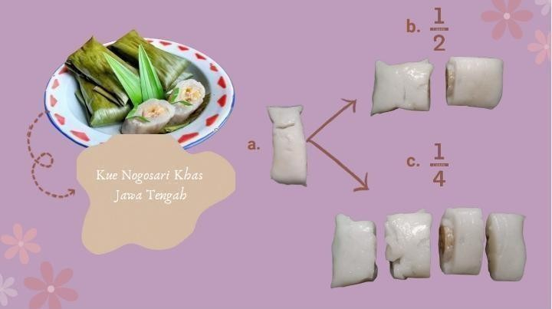

Gambar 2.1 Pecahan menggunakan kue nogosari

Kue nogosari adalah kue tradisisonal suku jawa yang biasa disugukan ketika ada acara pesta pernikahan, khitanan, dan juga dapat dijumpai setiap hari dipedagang pasar tradisioanl. Kue nogosari dibuat dari bahan-bahan yang mudah untuk kita jumpai di pasar seperti tepung beras, garam, daun pandan, gula pasir, santan kelapa, pisang, daun pisang. Setelah seluruh adonan diaduk menjadi satu dan berubah bentuk menajdi lebih padat mateng , kemudian kue ini pindahkan ke wadah untuk di ratakan di atas daun pisang yang sudah ada pisangnya. Kemudian adonan dibungkus dan dikukus dengan api sedang selama 30 menit.
Setelah itu kue siap disajikan dan dikonsumsi sebagai cemilan pada waktu santai. Kue nogosari merupakan cemilana legenda yang berbentuk persegi panjang, kue nogosari juga bisa di potong dengan berbagai bentuk ukuran yang sama. Dalam pembahasan ini disajikan bentuk pembgaian pecahan pada makanan kue tradisioanl nogosari khas Jawa Tengah pada materi pecahan.
Pada gambar kue nogosari bagian a menunjukkan gambar yang menyatakan 1 bagian utuh bilangan satu (1) yang disebut sebagai pembilang. Gambar b menunjukkan kue yang dipotong menjadi dua bagian sama besar yang
disebut sebagai pembilang. Jika kedua gambar tersebut diubah kedalam bentuk

pecahan, maka dinyatakan kue nogosari bernilai pecahan ¹
2
bagian. Gambar c

dipotong 4 sama besar, maka tiap bagian menjadi ¹ , dimana bilangan 1 disimbolkan
4

sebagai pembilang, sedangkan 2 dan 4 disimbolkan sebagai penyebut.

C. Bentuk-Bentuk Pecahan
1) Pecahan biasa
Pecahan biasa adalah bilangan yang terdiri dari pembilang dan penyebut, dimana pembilang (angka di atas) lebih kecil dari penyebut (angka bawah). Pecahan basa juga disering disebut pecahan murni. Pecahan murni adalah jenis pecahan biasa dimana pembilangnya selalu lebih kecil dari penyebutnya. Jadi, semua pecahan murni adalah pecahan biasa, tetapi tidak semua pecahan biasa adalah pecahan murni (karena pecahan biasa juga bias memiliki pembilang yang lebih besar dari penyebutnya). Dalam matematika pecahan biasa adalah cara untuk mewakili bagian dari suatu keseluruhan. Bilangan bulat yang berada di atas garis pecahan disebut pembilang, sedangkan bilangan bulat di bawah garis pecahan disebut penyebut. Contoh : jika Dina memiliki sebuah kue yang dipotong menjadi 4 potong bagian, dan
Dina mengambil 1 bagian, maka Dina telah mengambil ¹ bagian kue.
4

Adapun contoh dari pecahan murni dapat dilihat pada gambar 2.2 berikut ini :
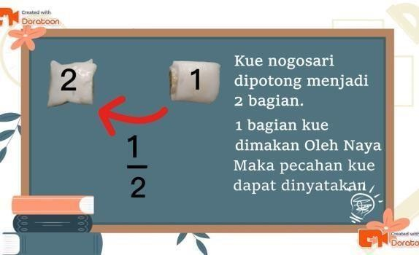
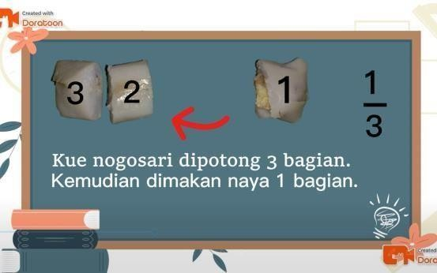

Gambar 2. 2 Pecahan murni (biasa) kue nogosari

1) Pecahan Senilai

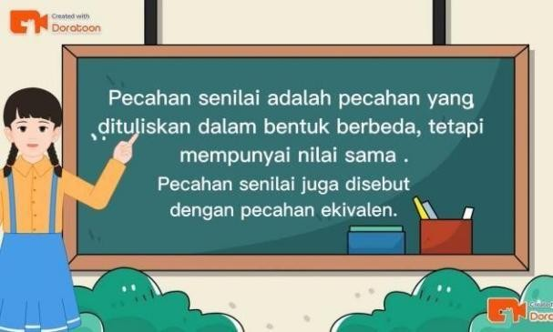
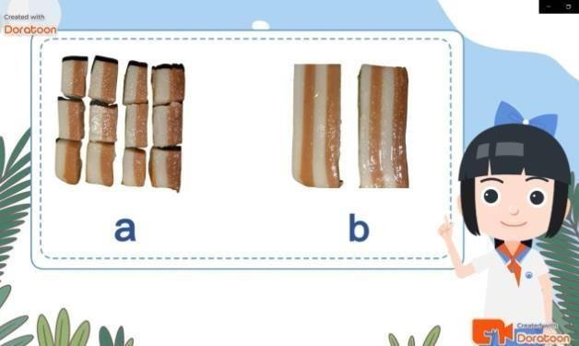
Pecahan senilai adalah pecahan yang dituliskan dalam bentuk berbeda, tetapi mempunyai nilai, dan ukuran yang sama. Pecahan senilai juga disebut dengan pecahan ekivalen. Contoh pecahan senilai dapat dilihat pada gambar berikut ini:

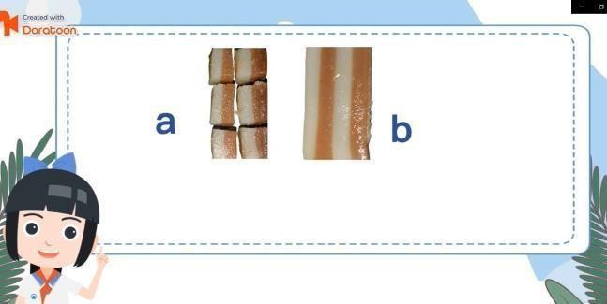
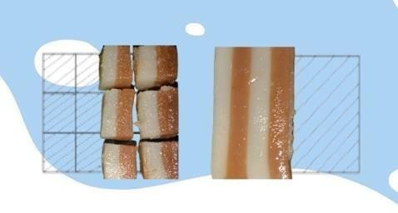

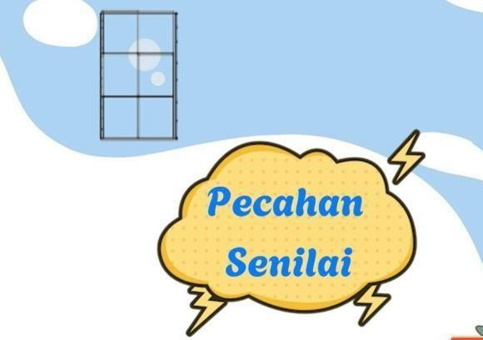

Gambar 2. 3 Pecahan senilai kue lapis

Dari gambar di atas dapat diketahui terdapat dua kue 2 kue lapis legit, kedua kue tersebut diberi nama kue lapis a dan b. Kemudian kue lapis a dipotong menjadi 12 bagian dengan ukuran yang sama besar, dan kue lapis b dipotong menjadi 2 bagian yang sama besar. Pada kue lapis a tersedia 12 potong kue lapis secara keseluruhan
dan kemudian dimakan 6 potong sehingga dapat dinyatakan menjadi pecahan 6 ,
12

sedangkan kue lapis b tersedia 2 potong kue lapis secara keseluruhan dan dimakan 1

potong, maka pecahannya dapat dinyatakan menjadi 1. Jika dilihat kedua pecahan
2

tersebut memiliki nilai pembilang dan penyebut yang berbeda, namun jika banyaknya kue lapis a dan b yang dimakan dan digabungkan bentuk ukurannya,

maka kita dapatkan bahwa 6
12
senilai dengan 1, karena memiliki bentuk dan ukuran
2

yang sama luasnya.

a. Menyederhanakan pecahan

Menyederhanakan pecahan adalah membagi bilangan pecahan hingga habis dan tidak bisa di bagi lagi. Cara menyederhanakan pecahan dengan membagi pembilang dan penyebut dengan bilangan perima 2,3,5, dan seterusnya sehingga tidak dapat dibagi dengan bilangan yang lain. Contoh menyederhankana pecahan dapat dilihat pada gambar berikut ini:
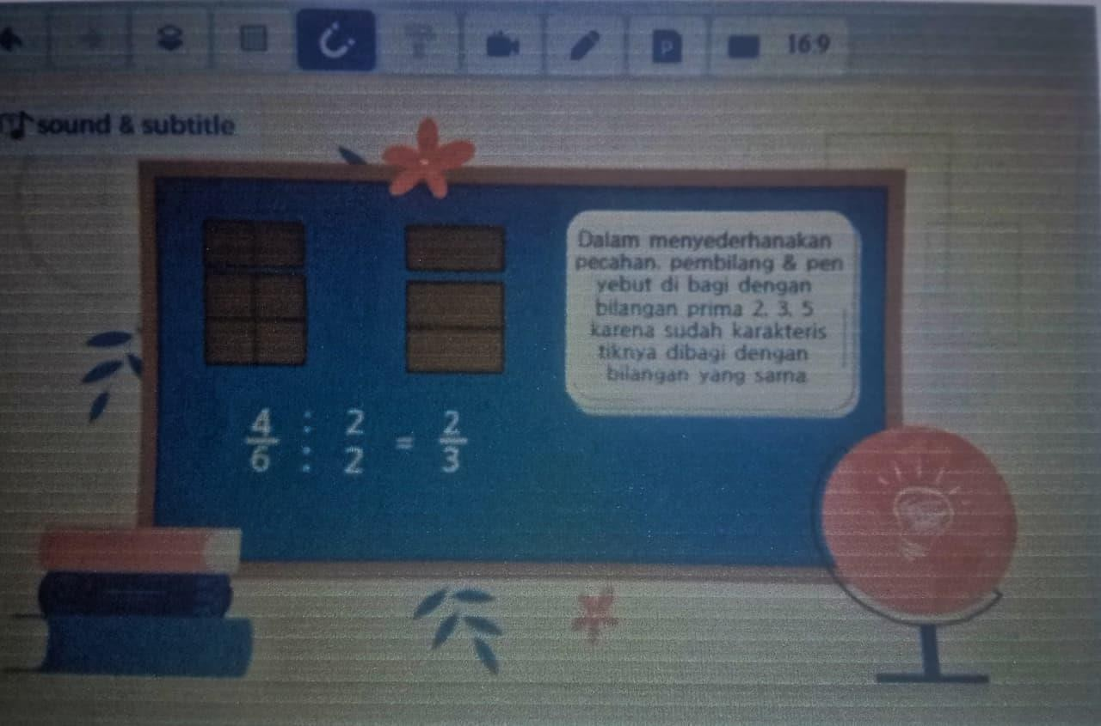

Gambar 2.4 Menyederhanakan pecahan

a. Membandingkan Pecahan Berpenyebut Sama

Membandingkan pecahan berpenyebut sama dilakukan dengan membandingkan pembilangkan. Jika pembilang lebih besar, pecahannya juga lebih besar. Untuk membandingkan nilai pecahan dapat menggunakan simbol:
= (simbol sama dengan digunakan jika pembilang memiliki nilai yang sama besar), > (simbol lebih besar digunakan jika pembilang memiliki nilai lebih besar), < (simbol lebih kecil digunakan jika pembilang memiliki nilai lebih kecil). Berikut contoh membandingkan pecahan berpenyebut sama:
Contoh :
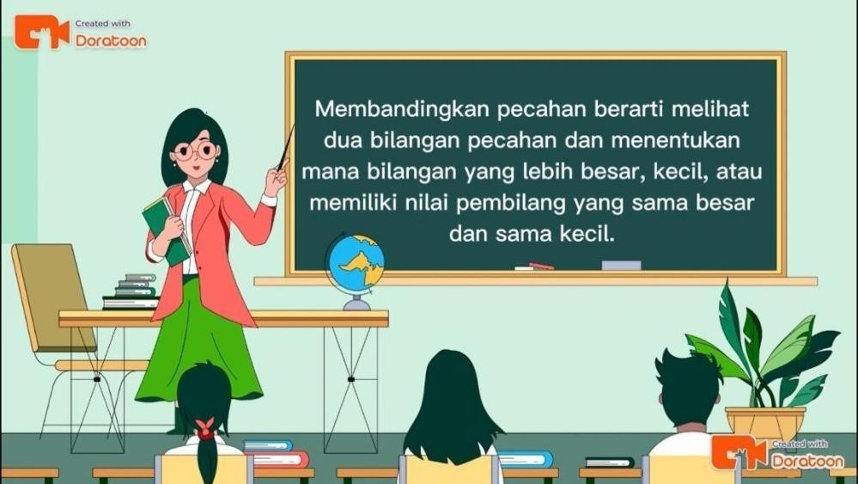

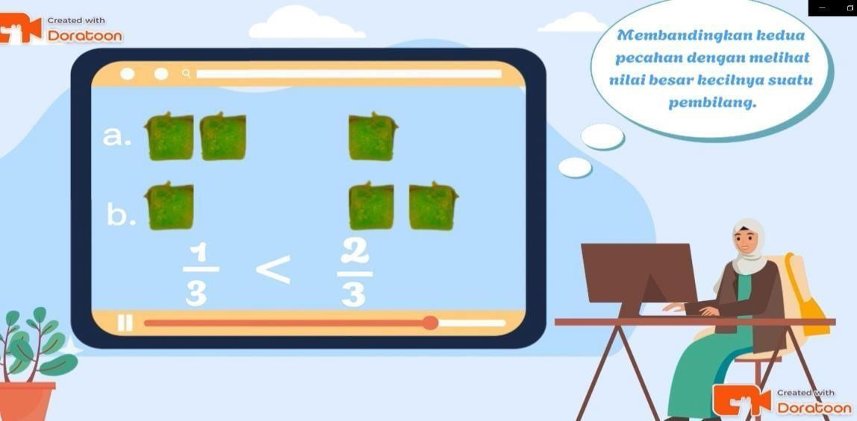

Gambar 2. 5 Membandingkan Pecahan

Pada gambar di atas jika nilai pembilang yang berada di sebelah kiri lebih kecil dibandingkan nilai pembilang disebelah kanan, maka simbol perbandingannya adalah lebih kecil <. Begitu sebaliknya jika nilai pembilang disebelah kiri lebih besar dibandingkan nilai pembilang disebelah kanan, maka symbol perbandingannya lebih besar >. Jika nilai kedua pembilang sama, maka simbolnya adalah sama dengan =.
3 < 5
8 8

4 > 2
8 8

2 = 2
8 8

Penelitian Relevan

Penelitian mengenai penggunaan media video doratoon sudah adaditerapkan di beberapa penelitian dalam berbagai pembelajaran. Berikut ini hasil penelitian yang relevan dalam penggunaan media pembelajaran video doratoon sebagai berikut:

Tabel 2. 1 Penelitian Relevan

No | Judul | Hasil Penelitian | Perbedaan | Persamaan
1. | Perancangan Video Animasi Pembelajaran  Matematika | Penelitian ini bertujuan untuk mengembangkan media pembelajaran  matematika dengan | Perbedaan penelitian yang dilakukan, penulis terpokus pada materi pecahan yang  berbasis kearifan lokal. | Persamaan penelitian yang akan dilakukan  penulis yaitu sam-

 | Menggunakan Doratoon Di Sekolah Dasar (Sinindya et al., 2024). | menggunakan website video doratoon pada kelas IV. Hasil penelitian ini menunjukkan bahwa nilai nilai dari uji validitas produk sangat valid dengan nilai akhir (0,88), uji praktikalitas  sangat tinggi (0,96),  uji efektivitas diperoleh skor sebesar 0,94 dengan kriteria efektivitas tinggi atau “High-g”. | Sedangkan penelitian terdahulu menggunakan materi penjumlahan dan pengurangan bilangan cacah sampai 10.000. Dan perbedaanya juga terletak pada warna backghround, font, tampilan cover, serta animasi. | sama menggunakan media pembelajaran video doratoon serta menggunakan metode Reserch & Development dengan model 4D. Serta sam-sama terfokus pada pembelajran matematika.
2. | Pengembangan Video Animasi Berbasis Doratoon Pada Materi Aljabar (Khusna, 2023). | Peneliti berkeinginan untuk mengembangkan suatu inovasi berupa media untuk pembelajaran yang menarik, yaitu media pembelajaran video | Perbedaan penelitian yang dilakukan, penulis terpokus pada materi pecahan yang berbasis kearifan lokal.  Sedangkan penelitian terdahulu menggunakan materi aljabar. | Persamaan penelitian yang akan dilakukan penulis yaitu sam- sama menggunakan media pembelajaran video doratoon,

 |  | animasi berbasis doratoon pada materi aljabar. Hasil dari Penelitian ini yaitu untuk ahli media 82% dengan Jawaban “ Baik” dan ahli materi 87,5% dengan jawaban “Sangat Baik” kemudian respon peserta didik terhadap pengembangan media video animasi memperoleh Jawaban “menarik” dengan nilai rata-rata persentase sebesar 83%. Maka, dapat disimpulkan bahwa pengembangan media video animasi pembelajaran berbasis  Doratoon pada materi | Perbedaanya juga terletak pada warna backghround, font, tampilan cover, materi, serta animasi.  Model penelitian terdahulu menggunakan model pengembangan Hannafin and peck. | Serta sam-sama terfokus pada pembelajran matematika.

 |  | aljabar sudah layak .
3. | Pengembangan Media Replika Istana Sultan Serdang Untuk Pemahaman Konsep Pecahan (Wahyuni Sri, 2021). | Penelitian ini bertujuan untuk mengembangkan media replika istana sultan serdang dan untuk mengetahui media replika istana sultan serdang yang layak dan siap digunakan menjadi media pembelajaran matematika pada siswa kelas V SD pada materi konsep geometri di SD Negeri 101949 Pematang Tatal. | Perbedaan penelitian yang dilakukan, penulis terpokus mengembangka pada materi pecahan yang berbasis kearifan lokal menggunakan video doratoon. Sedangkan penelitian terdahulu erfokus mengembangkan media replika. | Persamaan penelitian yang akan dilakukan penulis yaitu sam- sama terfokus pada pemahaman konsep pecahan pada pembelajaran matematika.  Menggunakan metode Reserch & Development dengan model 4D. Subjek Penelitian.
4. | Pengembangan Media Pembelajaran Video Animasi Pada Mata  Pelajaran | Penelitian ini bertujuan untuk mengembangkan media pembelajaran video animasi pada mata pelajaran  Matematika kelas V | Perbedaan penelitian yang dilakukan, penulis terpokus mengembangka pada pembelajaran matematika berbasis kearifan lokal  menggunakan video. | Persamaan penelitian yang akan dilakukan penulis yaitu sam- sama terfokus pada  pembelajaran

 | Matematika Kelas V Madrasah Ibtidaiyah Negeri 4 Muaro Jambi  (Fitriani, 2021) | Madrasah Ibtidaiyah Negeri 4  Muaro Jambi. Berdasarkan hasil validasi dan uji coba yang telah dilakuan, media video animasi yang dikembangkan mendapatkan kategori sangat layak. | Sedangkan penelitian terdahulu Terfokus mengembangkan media video saja. Model penelitian terdahulu menggunakan model pengembangan menurut model Borg and Gall. | matematika. Menggunakan metode Reserch & Development dengan model 4D. Subjek Penelitian dan kisi-kisi instrumen yang sama dan diadaptasi penulis dari penelitian Fitriani.

2.1 Kerangka Berpikir
perkembangan ilmu pengetahuan dan teknologi yang semakin maju tidak lepas dari peran pendidikan dalam kehidupan sehari-hari. Matematika merupakan suatu ilmu pengetahuan yang memegang peran besar dalam perkembangan ilmu pengetahuan dan teknologi. Matematika merupakan mata pelajaran yang selalu ada dalam jenjang pendidikan mulai dari sekolah dasar, sekolah menengah pertama, sekolah menengah atas hingga perguruan tinggi. Ilmu yang selalu berkaitan dengan kehidupan sehari-hari yang dapat mengasah daya pikir manusia, membuat keberadaanya menjadi sangat penting untuk dipelajari dan dipahami.
Dalam pembelajaran matematika tidak hanya menekankan kepada prosedural pemecahan masalah dalam pengerjaan soal, namun juga pada pemahaman konsep.

Sebab dengan pemahaman konsep dapat melihat dan menentukkan pencapaian siswa bisa dalam menyelesaikan persoalan dengan pemahaman konsep matematis yang dimiliki.
Adanya sebagian materi matematika yang bersifat abstrak, dapat disederhanakan menjadi lebih konkrit dengan menggunakan media pembelajaran audiovisual yaitu video animasi. Pengembangan media pembelajaran video animasi doratoon ini disusun untuk mendukung pemahaman konsep matematis siswa pada materi pecahan .
Namun kenyataannya, berdasarkan hasil observasi dan wawancara yang dilakukan peneliti, ditemukan masalah yaitu media berbasis teknologi yang digunakan guru belum bervariasi, media pembelajaran yang digunakan dalam proses belajar mengajar pada materi pecahan juga belum berbasis kearifan lokal kebudayaan lingkungan sekitar, dan masih kurang mencakup beberapa indikator dari pemahaman konsep khususnya materi pecahan. Terlebih lagi, sudut pandang siswa yang beranggapan bahwa matematika adalah pelajaran yang sulit, sehingga anggapan awal inilah pada akhirnya berdampak pada kurangnya ketertarikan dan kefokusan siswa untuk belajar memahami materi matematika. Alhasil lahirlah beberapa siswa siswi yang kurang dalam memiliki kemampuan memahami konsep pembelajaran matematika yang diajarkan.
. Penggunaan video animasi dalam proses pembelajaran merupakan bentuk dari media audiovisual yang dapat memvisualisasikan materi yang diajar lebih nyata dan menyenangkan, sehingga dapat menarik perhatian siswa. Maka dari itu, penelitian ini difokuskan kepada pengembangan media pembelajaran video doratoon berbasis kearifan lokal untuk pemahaman konsep

pecahan pada pelajaran matematika materi konsep pecahan kelas IV SD Taman Siswa Bangun Sari Tanjung Morawa sebagai solusi untuk memperbaiki kualitas pembelajaran, dan aspek pemahan konsep siswa serta sebagai saran prasarana pembelajaran di sekolah. Melihat permasalahan di atas, media pembelajaran yang menarik dan sesuai dengan kebutuhan, karakteristik siswa sangatlah diperlukan. Berikut merupakan bagan kerangka berpikir “ Pengembangan Media Pembelajaran Video Doratoon Berbasis Kearifan Lokal Untuk Pemahaman Konsep Pecahan.

Pengembangan Media Pembelajaran Video Doratoon
Berbasis Kearifan Lokal Untuk Pemahaman Konsep
Pecahan
Kajian Teori
Metode Penelitian RnD dengan model
pengembangan 4D (Define, Design,
Develop, Disseminate).
Media pembelajaran di validasi oleh ahli
media dan materi
Media pembelajaran
direvisi sesuai kritik
dansaran.
Media pembelajaran
mendapatkan kriteria
baikdan dapat
Media pembelajaran
1. Terbatasnya ketersediaan penggunaan media, masih minimnya pengembangan diri,
pelatihan guru dalam pembuatan , penggunaan media pembelajaran. Pembelajaran
bersifat konvensional, siswa belum memahami konsep pecahan. siswa cenderung pasif
Permasalahan yang ditemukan di lapangan:

Gambar 2. 6 Kerangka Berpikir

